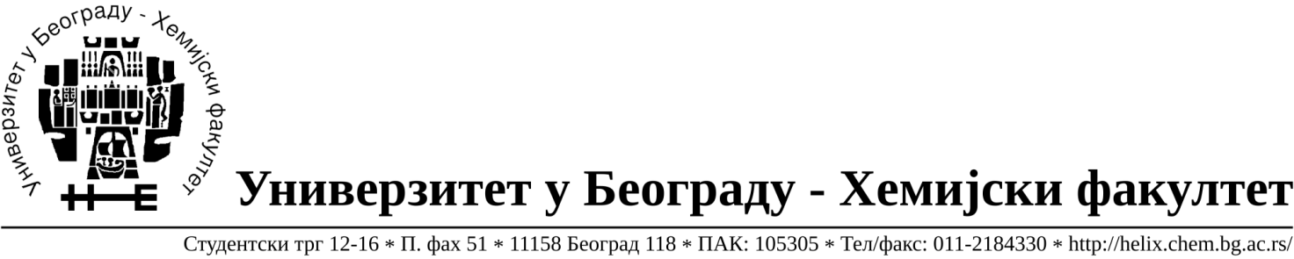
Na zahtev( pitanje) potencijalnih ponuđača, ovim putem dostavljamo traženo pojašnjenje
( odgovor) u vezi javne dobara- materijal za obrazovanje i nauku –laboratorijsko staklo i potrošni materijal, JN broj 21/16.

Pitanje: Partija 39 – u opisu navodite duzinu cevi 1 m a u kolicini 1,5 m. Cevi su duzine
1,5 m, molim odgovor koliko cevi je potrebno, koje duzine?
Odgovor: Potrebno je ponuditi jednu cev dužine 1,5 metara.

Pitanje: Partije 50 i 51 - Da li slavina treba da bude staklena ili teflon?
Odgovor: Teflon.

Pitanje: Partije 96 i 97 – plasticni ili stakleni cep?
Odgovor: Stakleni čep.

Pitanje: Partija 167 – da li se moze ponuditi r 30 mm i h 30 mm?
Odgovor: Može.

Pitanje: Partija 168 – da li se moze ponuditi r 40 mm i h 30 mm?
Odgovor: Ne.

Pitanje: Partija 169 - da li se moze ponuditi r 30 mm i h 30 mm?
Odgovor: Ne.
Pitanje: Partija 168 – da li se moze ponuditi r 30 mm i h 40 mm?
Odgovor: Može.
Pitanje: Partija 172 - da li se moze ponuditi r 50 mm i h 62 mm?
Odgovor: Može.

Pitanje: Partije 173 i 174 - plasticni ili stakleni cep?
Odgovor: Stakleni čep.

U Beogradu, 25.10.2016.godine

